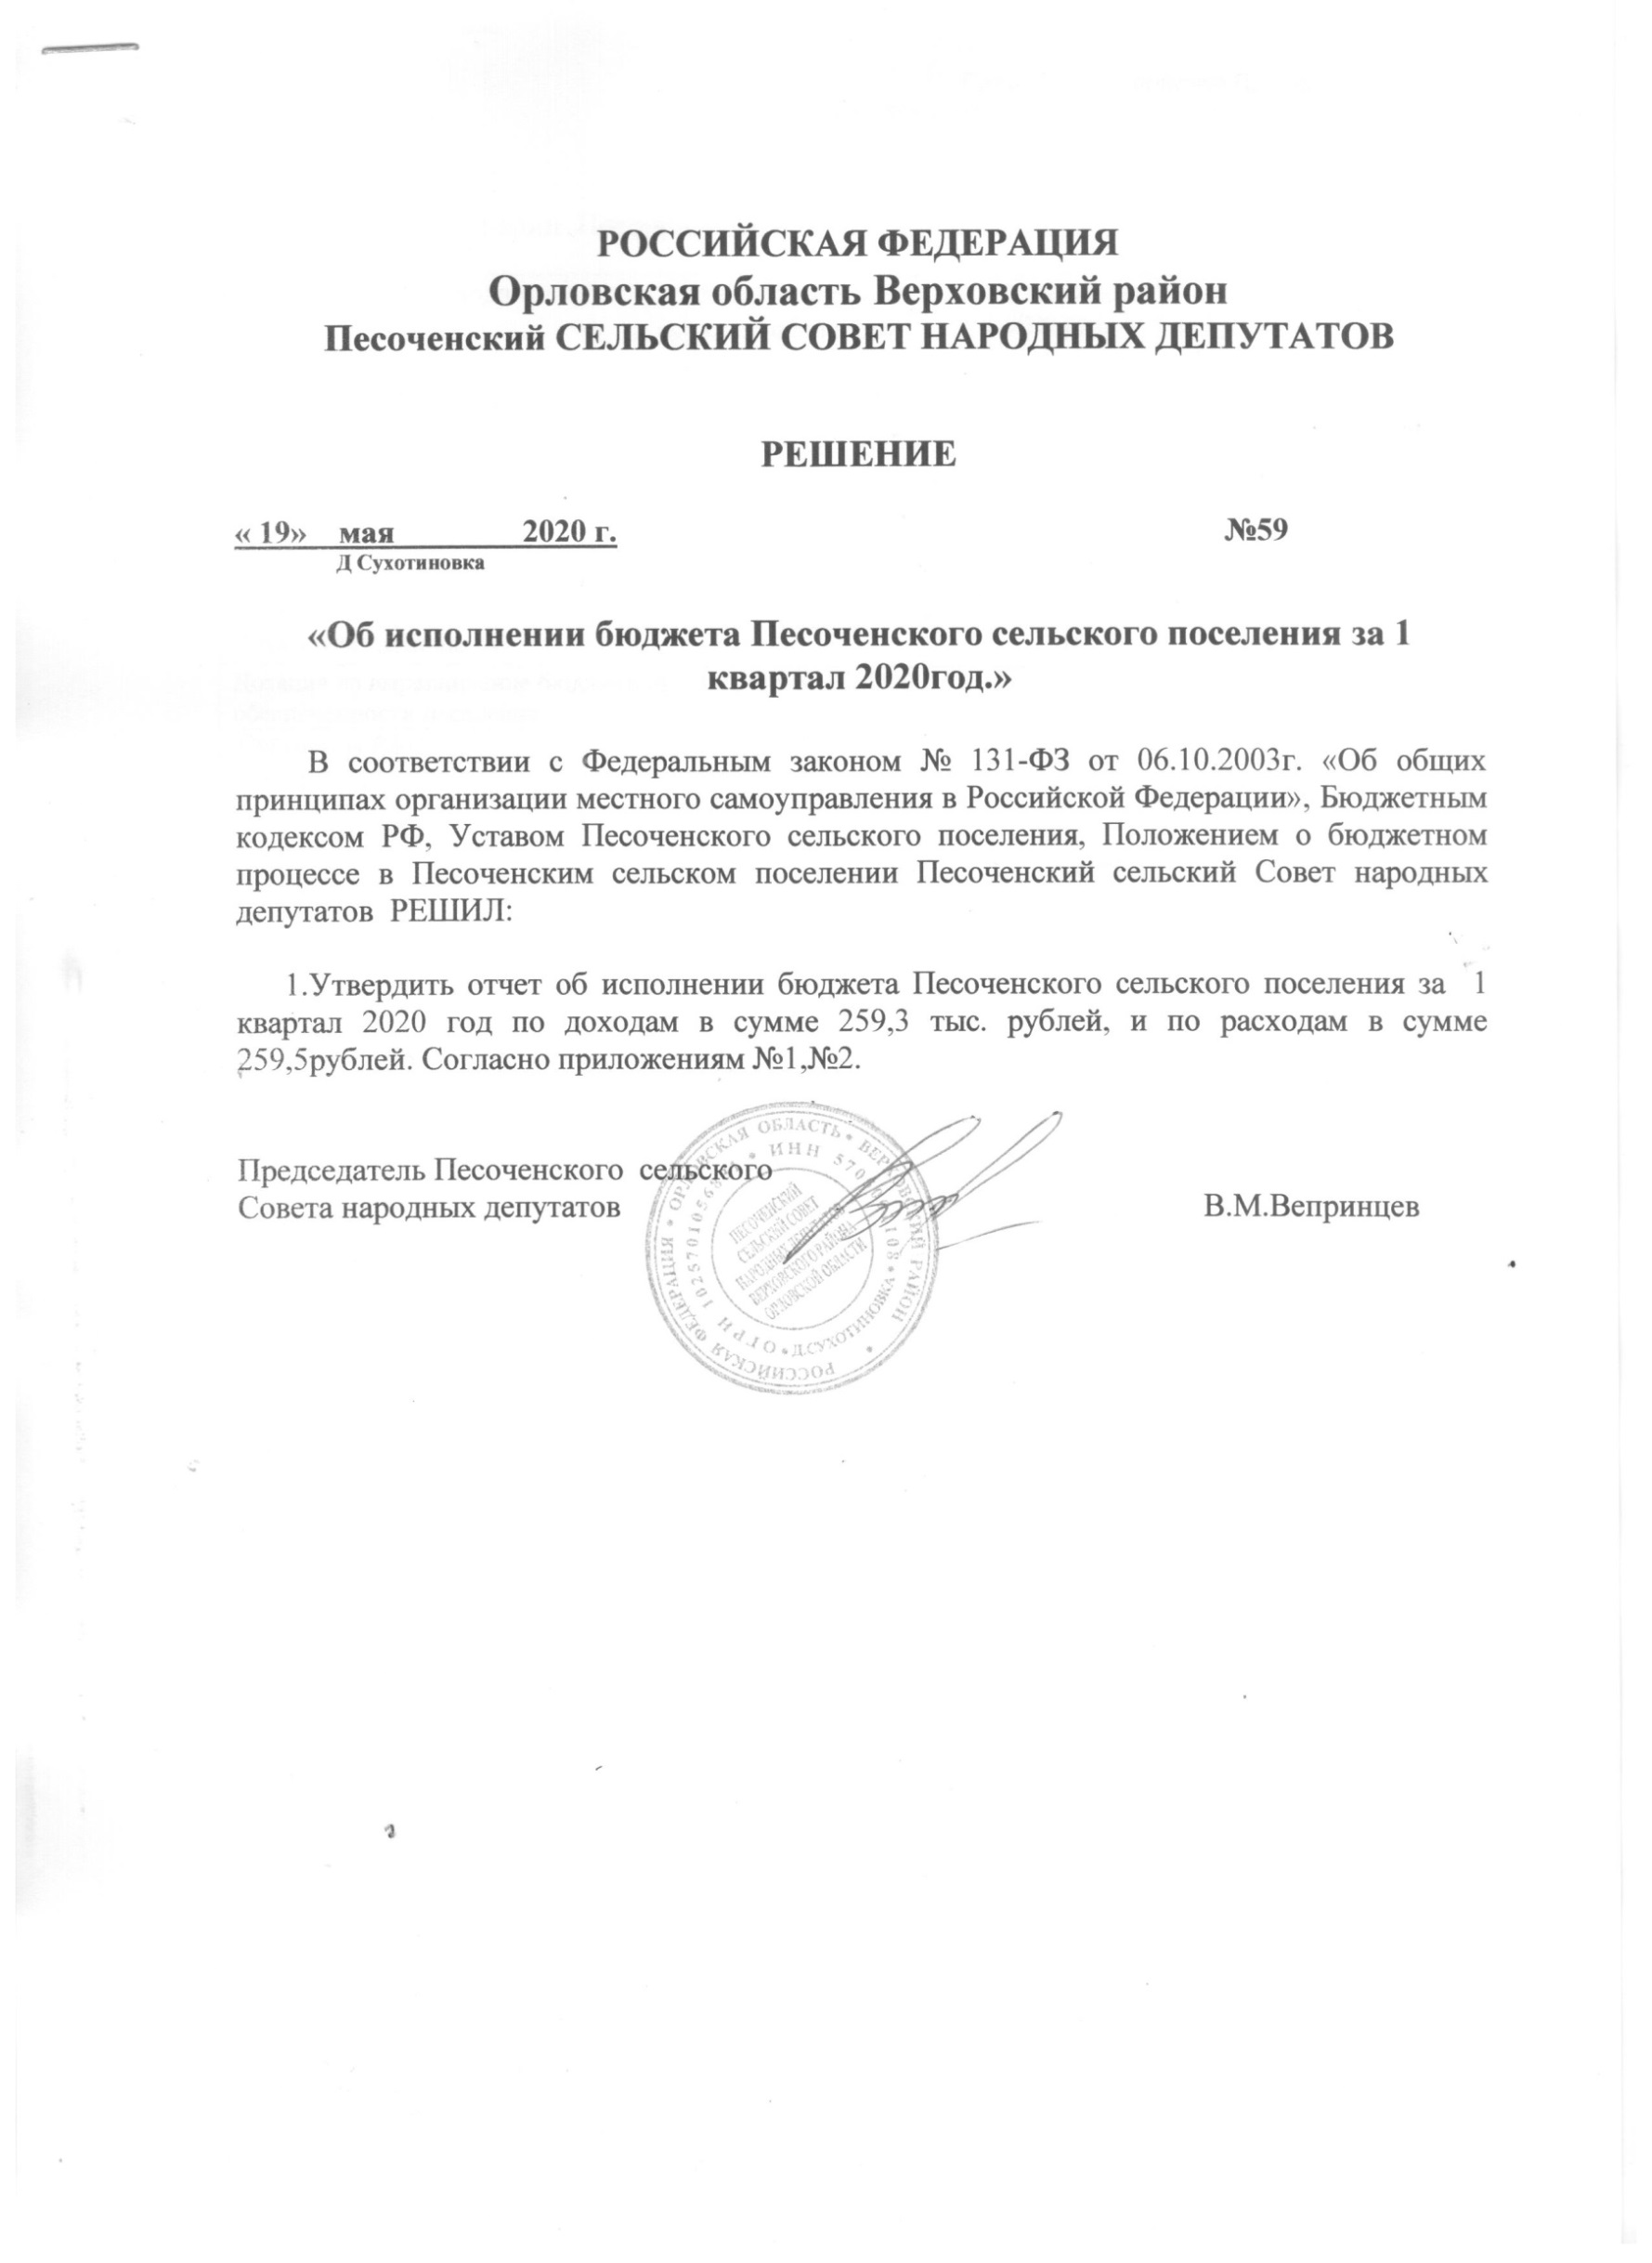

Приложение 1 к решению Песоченского сельского
Совета народных депутатов от 19 мая 2020 года «Об исполнении
Бюджета Песоченского сельского поселения за 1 квартал 2020 год

Доходы администрации Песоченского сельского поселения за 1 квартал 2020год
(тыс.руб.)
Наименование дохода | Код бюджетной классификации | Утверждено  2020 год | Исполнено за 1 квартал 2020год | % испол-нения
Доходы бюджета –всего |  | 972.8 | 259.3 | 26.0
в том числе
Налог на доходы физических лиц | 18210102000000000110 | 10,0 | 0.5 | 5.0
Налог на имущество физических лиц | 18210601000000000110 | 14.0 | 0.3 | 2.0
Земельный налог | 18210600000000000110 | 450.0 | 40.0 | 8.0
Единый сельхозналог | 18210503000010000110 | 40.0 | 53.9 | 134.0
Арендная плата за имущество | 18211105035100000120 | 0 | 0 | 0
Продажа земли | 00210804020010000430 |  | 122.6 | 100
Итого собственные |  | 514.0 | 217.30 | 42.0
Дотация на выравнивание бюджетной обеспеченности поселения | 00220215001100000151 | 150.0 | 36.0 | 24.0
Субвенция ВУС | 00220235118100000151 | 23.6 | 6.0 | 25.0
Прочие межбюджетные трансферты передаваемые бюджетам поселений | 00220240014100000151 | 285.2 | 0 | 0
Всего |  | 972.8 | 259.3 | 26.0

Приложение 2 к решению Песоченского сельского
Совета народных депутатов от 19 иая 2020 года «Об исполнении
Бюджета Песоченского сельского поселения за 1 квартал 2020 год.

Расходы администрации Песочное сельского поселения за 1 квартал 2020год
(тыс.руб.)

Наименование показателя | Код бюджетной классификации | Утверждено 2020год | Исполнено за 1 квартал 2020год | % исполнения
Глава муниципального образования | 00201028800090010121 | 308.0 | 75.9 | 24.0
 | 00201028800090010129 | 92.0 | 17.1 | 18.0
Итого |  | 400.0 | 93.0 | 23.0
Выполнение функций органами местного самоуправления | 00201048800090020120 | 259.0 | 61.8 | 23.0
 | 00201048800090020121 | 200.0 | 51.2 | 25.0
 | 00201048800090020129 | 59.0 | 10.6 | 17.0
 | 00201048800090020244 | 145.0 | 39.3 | 27.0
 | 00201048800090020800 | 5.0 |  | 0
Итого
Резервный фонд | 00201118800090040870 | 3.0 | 0 | 0
Другие общегосударственные вопросы | 00201138800090030111 | 160.0 | 43.1 | 26.0
 | 00201138800090030119 | 40.0 | 9.2 | 23.0
Итого |  | 200.0 | 52.3 | 26.0
Осуществление первичного воинского учета на территориях, где отсутствуют военные комиссариаты | 00202038805118000000 | 23.6 | 4.8 | 20.0
в т.ч оплата труда | 00202038800051180121 | 16.6 | 4.0 | 24.0
начисления на зарплату | 00202038800051180129 | 5.0 | 0.8 | 16.0
прочая закупка товаров и услуг | 00202038800051180244 | 2.0 | 0 | 0
Итого |  | 23.6 | 4.8 | 20.0
Национальная экономика
Дорожное хозяйство | 00204098800090060244 | 285.2 | 0 | 0
Другие вопросы в обл. нац. экономики | 00204128800090560244
Итого |  | 285.2 | 0 | 0
Национальная безопасность и правоохранительная деятельность |  | 1.0 | 0 | О
обеспечение пожарной безопасности | 00203108800090180244 | 1.0 | 0 | 0
Межбюджетные трансферты | 00214038800090160540 | 1.0 | 0 | 0
Итого |  | 1.0 | 0 | 0
Муниципальная пенсия | 00210018809005321263 | 50.0 | 8.3 | 16.0
В С Е Г О |  | 1372.8 | 259.5 | 18.0

